**Министерство образования и науки Российской Федерации**

**федеральное государственное автономное образовательное учреждение высшего образования**

**“САНКТ-ПЕТЕРБУРГСКИЙ НАЦИОНАЛЬНЫЙ ИССЛЕДОВАТЕЛЬСКИЙ**

**УНИВЕРСИТЕТ ИНФОРМАЦИОННЫХ ТЕХНОЛОГИЙ,**

**МЕХАНИКИ И ОПТИКИ”**

**ФАКУЛЬТЕТ СРЕДНЕГО ПРОФЕССИОНАЛЬНОГО ОБРАЗОВАНИЯ**

**ОТЧЕТ**

**по Лабораторной работе № 27**

**«Программирование задач с использованием функций пользователя с параметрами и без параметров»**

Специальность 09.02.03 «Программирование в компьютерных системах»

Дисциплина «Основы программирования»

|  |  |
| --- | --- |
| Преподаватель:  Данилина Татьяна Викторовна  «__21___»_______06_____2018г.  Отсутствие стрелок на изломах Оценка ________ОТЛ-________ | Выполнил:  студент группы Y2235  Матвеенко Дмитрий Владимирович |

Санкт-Петербург

2017/2018

**Цель**

Овладение навыками алгоритмизации и программирования задач с использованием функций пользователя как содержащих параметры, так и не содержащих. Овладение навыками написания подпрограмм и обращения к ним, выбор параметров подпрограмм.

**Задание**

1. Выполнить задание согласно варианту с помощью процедуры и функции с разным набором входных данных.

Вычислить z-сумму значений функций:



где    
А **a** и **b** любые числа

**АЛГОРИТМ**

Алгоритм решения задачи представлен ниже (см. Рисунок 1)

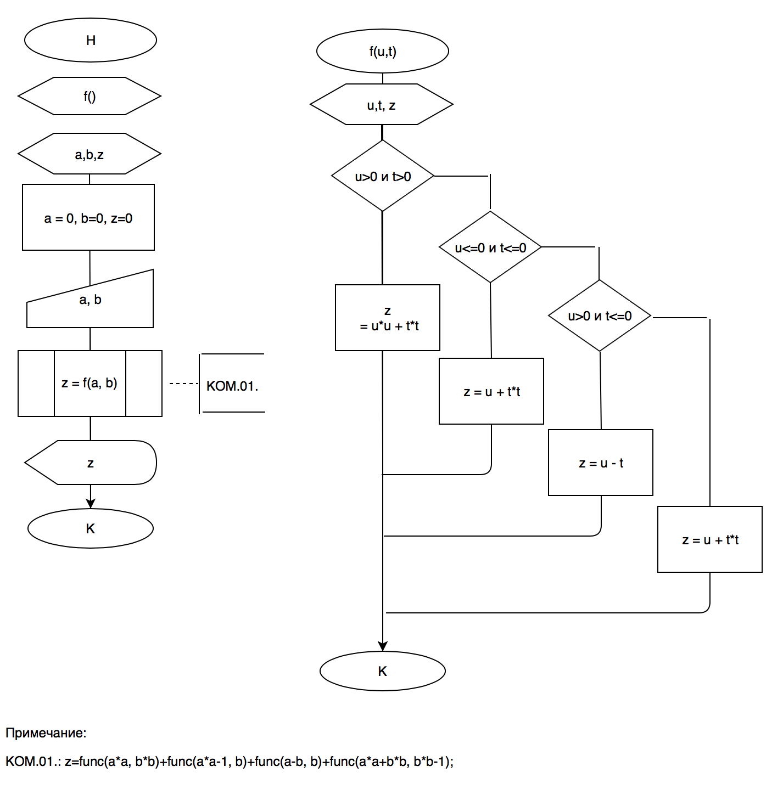

*Рисунок 1*

**ТЕКСТ ПРОГРАММЫ**

Текст программы, которая решает задачу приведена ниже.

#include <stdio.h>

#include <stdlib.h>

#include <math.h>

float func(float u, float t) {

if (u>0 && t>0) {

return (u*u+t*t);

} else if (u<=0 && t<=0) {

return (u+t*t);

} else if (u>0 && t<=0){

return (u-t);

} else {

return (u+t);

}

}

int main() {

float a=0, b=0, z=0;

puts("Введите числа a и b:");

scanf("%f,%f",&a, &b);

z = func(a*a, b*b) + func(a*a-1, b) + func(a-b, b) + func(a*a+b*b, b*b-1);

printf("Ваш ответ: %f\n", z);

return 0;

}

}**ПРОТОКОЛ**

Протокол программы для задачи номер 1, представлен ниже (см. Рисунок 2)

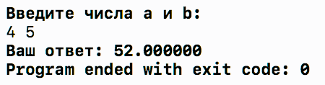

*Рисунок**2*

**ВЫВОД**

1. Функцией называется выделенная последовательность инструкций, предназначенных для решения определенной задачи. Вы можете написать свои функции и затем использовать их так же, как функции из библиотек языка С. Собственные функции помещаются после закрывающей фигурной скобки main(). Каждая функция имеет структуру, аналогичную структуре функции main().

2. Тип каждого фактического параметра (константы или переменной) в инструкции вызова функции должен совпадать с типом соответствующего формального параметра, указанного в объявлении функции.

3. Для передачи данных в функцию надо использовать только параметры. Глобальные переменные, то есть переменные, объявленные вне функции, использовать не рекомендуется.

4. Функцию можно вызвать из любого места программы, в том числе, из другой функции. Инструкция return(0); в теле функции всегда передает управление инструкции, следующей за вызовом функции.

5. Если параметр функции используется для возврата результата, то в объявлении функции этот параметр должен быть ссылкой, а в инструкции вызова функции в качестве фактического параметра должен быть указан адрес переменной.